

**QUALIDADE DE SOFTWARE**

Carlos Alberto de Freitas Junior

Análise de Qualidade

Recife

2023

# RESUMO

A EBAC é uma escola de cursos on-line que fornece um aprendizado de excelente qualidade com foco em algumas áreas, como Tecnologia, e que capacita o aluno para o mercado de trabalho, fazendo, em alguns cursos, com o programa de emprego garantido, o direcionamento para que o estudante conquiste o seu espaço no segmento em que ele está se formando.

A instituição conta com um time de professores atuantes no mercado, com vasta e sólida experiência nos cursos em que lecionam.

A plataforma tem um layout que se adequa as diversas dimensões de tela, o que possibilita ao aluno estudar em dispositivos dos mais variados modelos.

Toda a estrutura da EBAC foi feita e é pensada no aprendizado e qualificação do aluno desde o início da sua admissão até o momento do seu contato com o mundo profissional.

Dessa forma, abordaremos todos os detalhes a respeito de como é estudar na EBAC, seu s método e diferenciais, toda a qualidade dos cursos e de como a instituição lhe ajudará a desenvolver a sua carreira.

# SUMÁRIO

1. RESUMO 2

2. SUMÁRIO 3

3. INTRODUÇÃO 4

4. O PROJETO 5

4.1 Detalhes do produto ou serviço 5

4.2 Tabela de Análise 5

4.3 Relatório 6

4.4 Evidências 7

4.5 Onde encontrar 8

5. CONCLUSÃO 8

6. REFERÊNCIAS BIBLIOGRÁFICAS 8

# INTRODUÇÃO

Na atualidade, não existe mais tanto espaço para um profissional estático no mercado de trabalho. Aqueles que desejam estar entre os mais disputados, necessitam de estar em constante desenvolvimento, o que requer dinamismo e constante aprendizado. Em resumo, faz-se necessário, em muitas ocasiões, se reinventar.

Pensando neste aspecto, iremos fazer uma análise detalhada de toda a plataforma da EBAC, passando pelos cursos que estão em alta no mercado, as abordagens didáticas e uma visão geral de como é a plataforma por dentro e como você pode adquirir nossos conhecimentos, ficar atualizado e poder se reinventar.

# O PROJETO

## Detalhes do produto ou serviço

|  |  |
| --- | --- |
| **Nome do produto ou serviço:** | **Escola de cursos EBAC** |
| **Fabricante:** | **EBAC** |
| **Tempo de uso:** | **A depender do curso escolhido** |
| **Outros detalhes relevantes sobre o produto:** | **Plataforma conta com metodologia própria e plano de parcelamento no boleto bancário** |

## Tabela de Análise

|  |  |  |
| --- | --- | --- |
| **Característica** | **Sua percepção** | **Referência da evidência [caso tenha]** |
| **Usabilidade:** | Plataforma de fácil interação. O layout é de fácil percepção, o que deixa a usabilidade agradável. |  |
| **Matéria prima:** | Habilidade intelectual do desenvolvedor do Software. |  |
| **Performance:** | Possui uma boa performance, mas precisa de ter uma boa conexão com a internet, pois é um software de aulas em vídeo |  |
| **Design:** | Design elegante, com botões de fácil entendimento e cores que não agridem os olhos. |  |
| **Valores:** | Os valores dos cursos não são tão acessíveis, o que pode dificultar quem está fora do mercado de trabalho. |  |

## Relatório

Como usuário do produto, e com base nas análises da tabela acima, percebe-se que a plataforma é bem estruturada e que foi desenvolvida exatamente para atender aos públicos de todas as faixas etárias. É possível conseguir uma nova qualificação e até se especializar utilizando os cursos da instituição. Pode não ser acessível a todas as pessoas, principalmente aos que não estão inseridos no mercado de trabalho, por conta de o investimento não ser tão barato. Porém, como alternativa, a instituição conta com o programa de parcelamento no boleto que é um programa em parceria com a Provi.

## Evidências

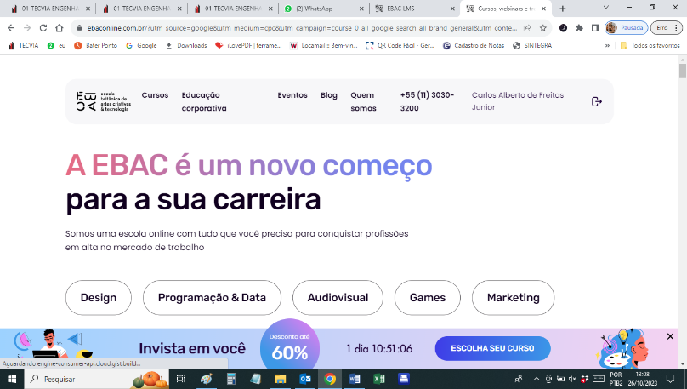

Figura 1: Tela de página inicial

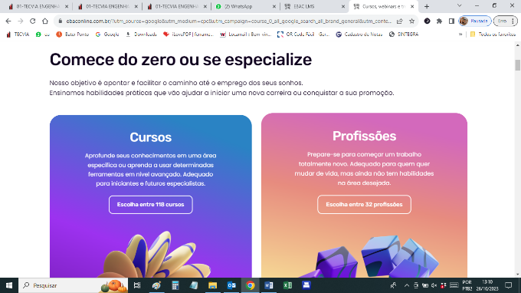

Figura 2: Você pode começar do zero ou se especializar

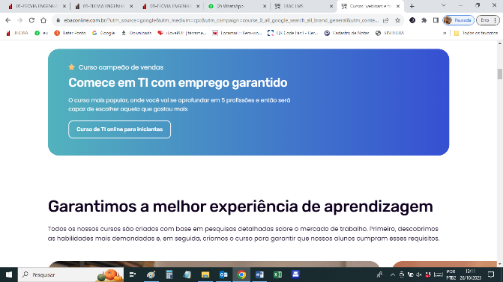

Figura 3: Programa de emprego garantido

## Onde encontrar

O produto/ serviço pode ser encontrado facilmente na Web, nas redes sociais ou simplesmente em um motor de busca da internet.

# CONCLUSÃO

O serviço adquirido e inspecionado é válido, tem uma boa avaliação pelos seus consumidores e tem atendido àqueles que buscam uma solução exata naquilo que a instituição oferece.

# REFERÊNCIAS BIBLIOGRÁFICAS

EBAC: https://ebaconline.com.br/